Основан

08.02.2007г

**ВЕСТНИК ЧУЛЫМСКОГО СЕЛЬСОВЕТА № 32**

18 июля, вторник 2023г

периодическое печатное издание органов местного самоуправления Чулымского сельсовета

АДМИНИСТРАЦИЯ ЧУЛЫМСКОГО СЕЛЬСОВЕТА

ЗДВИНСКОГО РАЙОНА НОВОСИБИРСКОЙ ОБЛАСТИ

ПОСТАНОВЛЕНИЕ

От 18.07.2023 года № 26-па

Об установлении границ зоны транспортной безопасности, критических элементов и сектора свободного доступа зоны транспортной безопасности объекта транспортной инфраструктуры

Во исполнение требований Федерального закона от 09 февраля 2007 года № 16-ФЗ «О транспортной безопасности» и подпункта 9 пункта 7 Требований по обеспечению транспортной безопасности, в том числе требований к антитеррористической защищенности объектов (территорий), учитывающих уровни безопасности для различных категорий объектов транспортной инфраструктуры дорожного хозяйства, утвержденных постановлением Правительства Российской Федерации от 21 декабря 2020 года № 2201, администрация Чулымского сельсовета постановляет:

1. Установить в целях обеспечения транспортной безопасности объекта транспортной инфраструктуры (далее – ОТИ) четвертой категории - мостовой переход через реку Чулым в с.  Чулым Здвинского района Новосибирской области» (реестровый номер ДХА0042400):

1.1. Границы зоны транспортной безопасности ОТИ:

- вдоль верхних граней пролетных строений № 1 - № 5, включая поперечные балки из труб пролетных строений № 2 - № 4, от уровня задней стенки опоры (устоя) № 1 и до уровня задней стенки опоры (устоя) № 6 и поперек мостового полотна по уровню задней стенки опоры (устоя) № 1 и по уровню задней стенки опоры (устоя) № 6;

- вдоль нижних граней пролетных строений № 1 - № 5 с границами на удалении 0,5 м от нижнего края пролетных строений № 1 - № 5, включая места сопряжения пролетных строений № 1 - № 5 с опорными частями ОТИ;

- поперек пролетного строения № 1 на удалении 1,0 м от мест сопряжения опорных частей опоры (устоя) № 1 с пролетным строением № 1, от нижней части пролетного строения № 1 до поверхности конуса опоры (в пределах ширины пролетного строения № 1);

- поперек пролетного строения № 5 на удалении 1,0 м от мест сопряжения опорных частей опоры (устоя) № 6 с пролетным строением № 5, от нижней части пролетного строения № 5 до поверхности конуса опоры (в пределах ширины пролетного строения № 5);

- вокруг промежуточных опор №№ 2, 3, 4, 5 на удалении 1,0 м от поверхности опоры и до поверхности земли;

- по внешним конструктивным границам пилона опоры № 3, включая ванты и места их крепления к пилону опоры № 3 и пролетным строениям № 2 и № 3;

- по внешним конструктивным границам пилона опоры № 4, включая ванты и места их крепления к пилону опоры № 4 и пролетным строениям № 3 и № 4.

1.2. Границы критических элементов ОТИ (далее – КЭ):

КЭ-1 – пилон опоры № 3 (включая места крепления вант к пилону опоры № 3), с границами, проходящими по поверхности стальной конструкции пилона опоры № 3;

КЭ-2 – пилон опоры № 4 (включая места крепления вант к пилону опоры № 4), с границами, проходящими по поверхности стальной конструкции пилона опоры № 4;

КЭ-3 - балка жесткости (левая) пролетных строений №№ 2-4 (включая места крепления вант к балке жесткости (левой)), с границами, проходящими по поверхности балки жесткости № 1 пролетных строений №№ 2-4;

КЭ-4 - балка жесткости (правая) пролетных строений №№ 2-4 (включая места крепления вант к балке жесткости (правой)), с границами, проходящими по поверхности балки жесткости № 2 пролетных строений №№ 2-4.

1.3. Границы сектора свободного доступа зоны транспортной безопасности ОТИ:

вдоль верхних граней пролетных строений № 1 - № 5 от уровня задней стенки опоры (устоя) № 1 до уровня задней стенки опоры (устоя) № 6 и поперек мостового полотна по уровню задней стенки опоры (устоя) № 1 и по уровню задней стенки опоры (устоя) № 6, в пределах границы зоны транспортной безопасности ОТИ.

Границы зоны транспортной безопасности ОТИ, ее частей и критических элементов ОТИ представлены в Приложении № 1.

2. Изменять при необходимости границы зоны транспортной безопасности ОТИ, сектора свободного доступа зоны транспортной безопасности ОТИ и (или) критических элементов ОТИ после проведения дополнительной оценки уязвимости объекта транспортной инфраструктуры и утверждения Плана обеспечения транспортной безопасности, учитывающих такие изменения.

3. Утвердить схему объекта транспортной инфраструктуры с указанием границ зоны транспортной безопасности, ее секторов и критических элементов, согласно приложения № 1.

4. Контроль за исполнением постановления возложить на специалиста 2 разряда администрации Чулымского сельсовета Авинову Н.Н.

Глава Чулымского сельсовета Ю.А. Вельбой

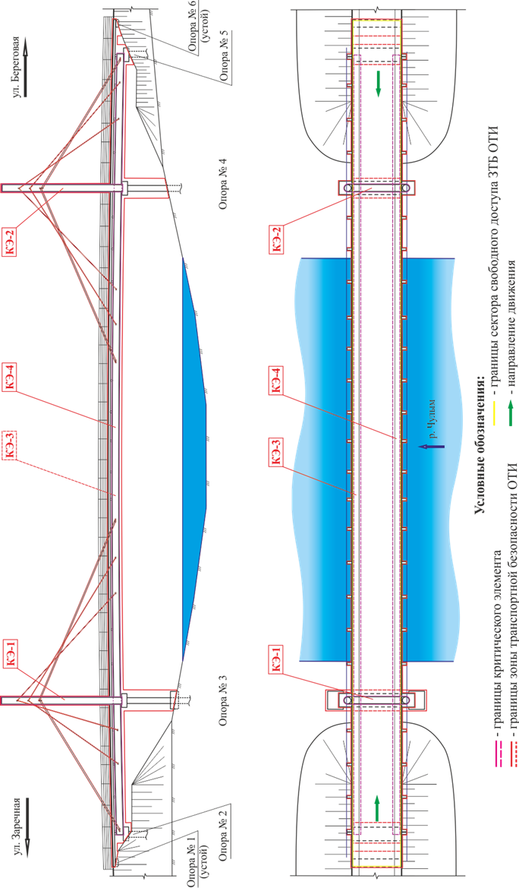

Приложение № 1   
к постановлению от 18.07.2023 № 26-па

**Схема**

**ОТИ с указанием границ зоны транспортной безопасности, её частей и критических элементов**

АДМИНИСТРАЦИЯ ЧУЛЫМСКОГО СЕЛЬСОВЕТА ЗДВИНСКОГО РАЙОНА НОВОСИБИРСКОЙ ОБЛАСТИ

ПОСТАНОВЛЕНИЕ

от 18.07.2023 года № 27-па

Об утверждении организационно-распорядительных

документов, направленных на реализацию мер по обеспечению транспортной безопасности на объекте транспортной инфраструктуры «Мостовой переход через реку Чулым   
в с. Чулым Здвинского района Новосибирской области»

В соответствии с пунктами 6.9 Требований по обеспечению транспортной безопасности , в том числе требований к антитеррористической защищенности объектов (территорий), учитывающих уровни безопасности для различных категорий объектов транспортной инфраструктуры дорожного хозяйства, утвержденных постановлением Правительства Российской Федерации от 21.12.2020г.№ 2201 и в целях реализации мер по обеспечению транспортной безопасности объекта транспортной инфраструктуры «Мостовой переход через реку Чулым в с.  Чулым Здвинского района Новосибирской области» (далее - ОТИ), администрация Чулымского сельсовета постановляет:

1. Утвердить нижеперечисленные организационно-распорядительные документы, направленные на реализацию мер по обеспечению транспортной безопасности на объекте транспортной инфраструктуры «Мостовой переход через реку Чулым в с.  Чулым Здвинского района Новосибирской области»:

1.1 Организационно-штатную структуру (схему) управления силами обеспечения транспортной безопасности ОТИ (Приложение № 1 к постановлению на 1 л., в 1 экз.);

1.2 Перечень штатных должностей работников администрации Чулымского сельсовета, непосредственно связанных с обеспечением транспортной безопасности ОТИ (Приложение № 2 к постановлению на 1 л., в 1 экз.);

1.3 Перечень штатных должностей работников администрации Чулымского сельсовета, осуществляющих деятельность в зоне транспортной безопасности ОТИ и на критических элементах ОТИ (Приложение № 3 к постановлению на 1 л., в 1 экз.);

1.4 Перечень штатных должностей работников юридических лиц и (или) индивидуальных предпринимателей, осуществляющих на законных основаниях деятельность в зоне транспортной безопасности ОТИ и (или) на критических элементах ОТИ (Приложение № 4 к постановлению на 1 л., в 1 экз.);

1.5 Порядок реагирования лиц обеспечения транспортной безопасности на подготовку к совершению акта незаконного вмешательства (далее АНВ) или совершение АНВ (Приложение № 5 к постановлению на 6 л., в 1 экз.);

1.6 Порядок доведения до сил обеспечения транспортной безопасности информации об изменении уровней безопасности, а также реагирования на такую информацию (Приложение № 6 к постановлению на 6 л., в 1 экз.);

1.7 Порядок взаимодействия между силами обеспечения транспортной безопасности ОТИ и (или) силами обеспечения транспортной безопасности объектов транспортной безопасности, с которыми имеется технологическое взаимодействие (Приложение № 7 к постановлению на 3 л., в 1 экз.);

1.8 Схема информирования Федерального дорожного агентства и уполномоченных подразделений органов Федеральной службы безопасности Российской Федерации, органов внутренних дел и Федеральной службы по надзору в сфере транспорта об угрозах совершения и (или) о совершении акта незаконного вмешательства (Приложение № 8 к постановлению на 1 л., в 1 экз.).

2. Контроль за исполнением постановления оставляю за собой.

Глава Чулымского сельсовета Ю.А. Вельбой

Приложение № 1 к постановлению

от «18» июля 2023 г.№ 27-па

**Организационно-штатная структура (схема) управления силами обеспечения транспортной безопасности ОТИ**

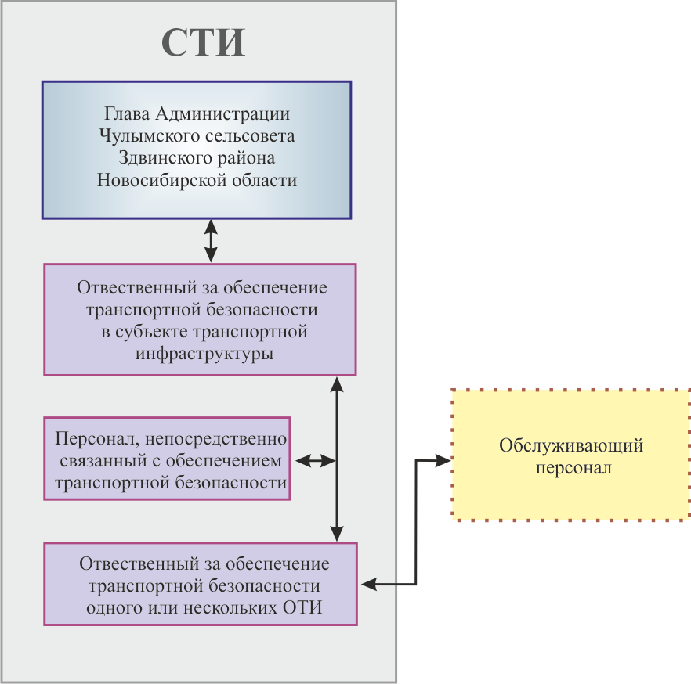

Приложение № 2 к постановлению

от «18» июля 2023 г.№ 27-па

**Перечень штатных должностей работников**

**Администрации Чулымского сельсовета,**

**непосредственно связанных**

**с обеспечением транспортной безопасности**

|  |  |  |
| --- | --- | --- |
| Подразделение | Должность | Количество |
| Администрация Чулымского сельсовета | Заместитель главы Чулымского сельсовета | 1 |
| Администрация Чулымского сельсовета | Специалист 2 разряда | 1 |
| Итого: | | 2 |

Приложение № 3 к постановлению

от «18» июля 2023 г.№ 27-па

**Перечень штатных должностей работников**

**администрации Чулымского сельсовета,**

**осуществляющих деятельность в зоне транспортной безопасности ОТИ и на критических элементах ОТИ**

(Мостовой переход через реку Чулым в с.  Чулым Здвинского района Новосибирской области)

|  |  |  |
| --- | --- | --- |
| Подразделение | Должность | Количество |
| Администрация Чулымского сельсовета | Глава Чулымского сельсовета | 1 |
| Заместитель главы администрации | 1 |
| Специалист 2 разряда | 1 |
| Наемный работник по благоустройству | 1 |
| Итого: | | 4 |

Приложение № 4 к постановлению

от «18» июля 2023 г. № 27-па

**Перечень штатных должностей юридических лиц и (или) индивидуальных предпринимателей, осуществляющих на законных основаниях деятельность в технологическом секторе зоны транспортной безопасности ОТИ и (или) на критических элементах ОТИ**

Юридические лица и индивидуальные предприниматели деятельность в зоне транспортной безопасности ОТИ администрации Чулымского сельсовета «Мостовой переход через реку Чулым в с.  Чулым Здвинского района Новосибирской области» не осуществляют.

Приложение № 5 к постановлению

от «18» июля 2023 г.№27-па

**ПОРЯДОК**

**реагирования сил обеспечения транспортной безопасности на подготовку к совершению АНВ или совершение АНВ**

1. Порядок реагирования сил обеспечения транспортной безопасности на подготовку к совершению акта незаконного вмешательства или совершение акта незаконного вмешательства (далее - Порядок) разработан в соответствии с требованиями постановления Правительства Российской Федерации от 21.12.2020 № 2201 «Об утверждении требований по обеспечению транспортной безопасности, в том числе требований к антитеррористической защищенности объектов (территорий), учитывающих уровни безопасности для различных категорий объектов транспортной инфраструктуры дорожного хозяйства».

2. Настоящий Порядок устанавливает процедуру действий лиц, ответственных за обеспечение транспортной безопасности в субъекте транспортной инфраструктуры – администрации Чулымского сельсовета (далее – СТИ) и на объекте транспортной инфраструктуры - «Мостовой переход через реку Чулым в с.  Чулым Здвинского района Новосибирской области» (далее – ОТИ), а также работников СТИ, непосредственно связанных с обеспечением транспортной безопасности.

3. Приказом Минтранса России, ФСБ России, МВД России от 05.03.2010 № 52/112/134 «Об утверждении Перечня потенциальных угроз совершения актов незаконного вмешательства в деятельность объектов транспортной инфраструктуры и транспортных средств» определен следующий перечень потенциальных угроз совершения актов незаконного вмешательства (далее – АНВ) в деятельность ОТИ:

- угроза захвата - возможность захвата объектов транспортной инфраструктуры и/или транспортных средств (далее - ТС), установления над ними контроля силой или угрозой применения силы, или путем любой другой формы запугивания;

- угроза взрыва - возможность разрушения ОТИ и/или ТС или нанесения им и/или их грузу, здоровью персонала, пассажирам и другим лицам повреждений путем взрыва (обстрела);

- угроза размещения или попытки размещения на ОТИ и/или ТС взрывных устройств (взрывчатых веществ) - возможность размещения или совершения действий в целях размещения каким бы то ни было способом на ОТИ и/или ТС взрывных устройств (взрывчатых веществ), которые могут разрушить ОТИ и/или ТС, нанести им и/или их грузу повреждения;

- угроза поражения опасными веществами - возможность загрязнения ОТИ и/или ТС или их критических элементов опасными химическими, радиоактивными или биологическими агентами, угрожающими жизни или здоровью персонала, пассажиров и других лиц;

- угроза захвата критического элемента ОТИ и/или ТС - возможность захвата критического элемента ОТИ и/или ТС, установления над ним контроля силой или угрозой применения силы, или путем любой другой формы запугивания;

- угроза взрыва критического элемента ОТИ и/или ТС - возможность разрушения критического элемента ОТИ и/или ТС или нанесения ему повреждения путем взрыва (обстрела), создающего угрозу функционированию ОТИ и/или ТС, жизни или здоровью персонала, пассажиров и других лиц;

- угроза размещения или попытки размещения на критическом элементе ОТИ и/или ТС взрывных устройств (взрывчатых веществ) - возможность размещения или совершения действий в целях размещения каким бы то ни было способом на критическом элементе ОТИ и/или ТС взрывных устройств (взрывчатых веществ), которые могут разрушить критический элемент ОТИ и/или ТС или нанести ему повреждения, угрожающие безопасному функционированию ОТИ и/или ТС, жизни или здоровью персонала, пассажиров и других лиц;

- угроза блокирования - возможность создания препятствия, делающего невозможным движение ТС или ограничивающего функционирование ОТИ, угрожающего жизни или здоровью персонала, пассажиров и других лиц;

- угроза хищения - возможность совершения хищения элементов ОТИ и/или ТС, которое может привести их в негодное для эксплуатации состояние, угрожающее жизни или здоровью персонала, пассажиров и других лиц.

4. Порядок реагирования сил обеспечения транспортной безопасности на подготовку к совершению АНВ.

4.1 Меры, принимаемые должностными лицами объекта транспортной инфраструктуры при угрозах совершений АНВ

При выявлении признаков подготовки к совершению АНВ:

сотрудник обслуживающего персонала, который первым заметил признаки подготовки АНВ:

- немедленно информирует об угрозе совершения АНВ лицо, ответственное за обеспечение транспортной безопасности ОТИ (по телефонам 8 (383-63) 3-65-38, 8-923-197-88-34). При этом обязательно должен сообщить наименование ОТИ, адрес, признаки подготовки к АНВ, от кого поступила информация и другие детали;

- по распоряжению лица, ответственного за обеспечение транспортной безопасности в СТИ встречает оперативные группы УФСБ России по Новосибирской области и МВД России по Новосибирской области;

- с прибытием оперативных групп УФСБ России по Новосибирской области и МВД России по Новосибирской области докладывает обстановку и действует по их указанию, принимая все меры по обеспечению проводимых оперативными группами мероприятий.

Лицо, ответственное за обеспечение транспортной безопасности ОТИ:

- с получением информации о выявлении признаков подготовки к совершению АНВ уточняет информацию;

- представляет информацию лицу, ответственному за обеспечение транспортной безопасности в СТИ (по телефонам 8 (383-63) 3-65-38, 8-923777-49-46);

- по указанию лица, ответственного за обеспечение транспортной безопасности в СТИ организует работу персонала администрации Чулымского сельсовета, непосредственно связанного с обеспечением транспортной безопасности ОТИ, по взаимодействию с прибывающими на ОТИ оперативными группами УФСБ России по Новосибирской области и ГУ МВД России по Новосибирской области.

Лицо, ответственное за обеспечение транспортной безопасности в СТИ:

- с получением информации о выявлении признаков подготовки к совершению АНВ уточняет информацию;

- представляет информацию Главе Чулымского сельсовета (по телефонам 8(38363) 3-65-36, 8-923-186-08-66));

- немедленно сообщает об угрозе АНВ в территориальные органы: в УФСБ России по Новосибирской области по телефону 8(383) 269-72-69 и на электронную почту novosibirsk@fsb.ru; в дежурную часть отделения полиции «Здвинское» МО МВД России «Барабинский» по тел.: 8 (383-63) 41-355; в МТУ Ространснадзора по СФО (г. Новосибирск) по телефону/факсу 8(383) 222-00-34 и на электронную почту [ddo_ugansfo@rostransnadzor.ru](mailto:ddo_ugansfo@rostransnadzor.ru); в Федеральную службу по надзору в сфере транспорта (Ространснадзор) по телефону 8(499) 231-57-07, факсу 8(499) 231-55-34, на электронную почту [dds@rostransnadzor.ru](mailto:dds@rostransnadzor.ru) (и через них в Федеральное дорожное агентство по телефонам: 8(495) 870-97-55, 870-97-87, 870-97-99, факсу 8(495) 870-97-13 и на электронную почту rad@fad.ru). При этом обязательно должен сообщить наименование ОТИ, адрес, признаки подготовки к АНВ, от кого поступила информация и другие детали;

- организует работу администрации Чулымского сельсовета, непосредственно связанного с обеспечением транспортной безопасности ОТИ, по взаимодействию с прибывающими на ОТИ оперативными группами УФСБ России по Новосибирской области и ГУ МВД России по Новосибирской области;

- в случае изменения уровня безопасности доводит данные изменения до персонала, непосредственно связанного с обеспечением транспортной безопасности ОТИ.

4.2 Порядок докладов должностных лиц при угрозах совершения АНВ

Лицо, ответственное за обеспечение транспортной безопасности ОТИ:

- с получением информации о выявлении признаков подготовки к совершению АНВ уточняет информацию;

- представляет информацию об угрозе совершения АНВ лицу, ответственному за обеспечение транспортной безопасности в СТИ (по телефонам 8 (383-63) 3-65-38, 8-923777-49-46).

Лицо, ответственное за обеспечение транспортной безопасности в СТИ:

- с получением информации о выявлении признаков подготовки к совершению АНВ уточняет информацию;

- представляет информацию Главе Чулымского сельсовета (по телефонам 8(38363) 3-65-36, 8-923-186-08-66);

- представляет информацию о подготовке к совершению АНВ в соответствии с «Порядком информирования Федерального дорожного агентства и уполномоченных подразделений органов Федеральной службы безопасности Российской федерации, органов внутренних дел и Федеральной службы по надзору в сфере транспорта о непосредственных, прямых угрозах и фактах совершения АНВ»: в УФСБ России по Новосибирской области по телефону 8(383) 269-72-69 и на электронную почту novosibirsk@fsb.ru; в дежурную часть отделения полиции «Здвинское» МО МВД России «Барабинский» по тел.: 8 (383-63) 41-355; в МТУ Ространснадзора по СФО (г. Новосибирск) по телефону/факсу 8(383) 222-00-34 и на электронную почту [ddo_ugansfo@rostransnadzor.ru](mailto:ddo_ugansfo@rostransnadzor.ru); в Федеральную службу по надзору в сфере транспорта (Ространснадзор) по телефону 8(499) 231-57-07, факсу 8(499) 231-55-34, на электронную почту [dds@rostransnadzor.ru](mailto:dds@rostransnadzor.ru) (и через них в Федеральное дорожное агентство по телефонам: 8(495) 870-97-55, 870-97-87, 870-97-99, факсу 8(495) 870-97-13 и на электронную почту rad@fad.ru).

5. Порядок реагирования сил обеспечения транспортной безопасности на подготовку к совершению АНВ или совершение АНВ.

5.1 Меры, принимаемые должностными лицами объекта транспортной инфраструктуры при совершении АНВ

При совершении АНВ:

сотрудник обслуживающего персонала, который первым заметил совершение АНВ:

- немедленно информирует о совершении АНВ лицо, ответственное за обеспечение транспортной безопасности ОТИ (по телефонам 8 (383-63) 3-65-38, 8-923-197-88-34). При этом обязательно должен сообщить наименование ОТИ, адрес, подробные сведения о совершении АНВ, время его обнаружения, от кого поступила информация и другие детали;

- принимает меры по прекращению допуска на ОТИ физических лиц и транспортных средств;

- по распоряжению лица, ответственного за обеспечение транспортной безопасности в ОТИ встречает оперативные группы УФСБ России по Новосибирской области, МВД России по Новосибирской области, пожарно-спасательными расчеты и аварийно-спасательные команды ГУ МЧС России по Новосибирской области;

- с прибытием оперативных групп УФСБ России по Новосибирской области и МВД России по Новосибирской области докладывает обстановку, и действует по их указаниям, принимая все меры по обеспечению проводимых оперативными группами мероприятий.

Лицо, ответственное за обеспечение транспортной безопасности ОТИ:

- с получением информации о совершении АНВ уточняет поступившую информацию о совершении АНВ;

- представляет информацию о совершении АНВ лицу, ответственному за обеспечение транспортной безопасности в СТИ (по телефонам 8 (383-63) 3-65-38, 8-923777-49-46);

- по указанию лица, ответственного за обеспечение транспортной безопасности в СТИ организует работу персонала администрации Чулымского сельсовета, непосредственно связанного с обеспечением транспортной безопасности ОТИ, по взаимодействию с прибывающими на ОТИ оперативными группами УФСБ России по Новосибирской области и ГУ МВД России по Новосибирской области, пожарно-спасательными расчетами и аварийно-спасательными командами ГУ МЧС России по Новосибирской области.

Лицо, ответственное за обеспечение транспортной безопасности в СТИ:

- с получением информации о совершении АНВ уточняет поступившую информацию о совершении АНВ;

- представляет информацию Главе Чулымского сельсовета (по телефонам 8(38363) 3-65-36, 8-923-186-08-66);

- немедленно сообщает о совершении АНВ в территориальные органы: в УФСБ России по Новосибирской области по телефону 8(383) 269-72-69 и на электронную почту novosibirsk@fsb.ru; в дежурную часть отделения полиции «Здвинское» МО МВД России «Барабинский» по тел.: 8 (383-63) 41-355; в МТУ Ространснадзора по СФО (г. Новосибирск) по телефону/факсу 8(383) 222-00-34 и на электронную почту [ddo_ugansfo@rostransnadzor.ru](mailto:ddo_ugansfo@rostransnadzor.ru); в Федеральную службу по надзору в сфере транспорта (Ространснадзор) по телефону 8(499) 231-57-07, факсу 8(499) 231-55-34, на электронную почту [dds@rostransnadzor.ru](mailto:dds@rostransnadzor.ru) (и через них в Федеральное дорожное агентство по телефонам: 8(495) 870-97-55, 870-97-87, 870-97-99, факсу 8(495) 870-97-13 и на электронную почту [rad@fad.ru](mailto:rad@fad.ru)). При этом обязательно должен сообщить наименование ОТИ, адрес, подробные сведения о совершении АНВ, время его обнаружения, от кого поступила информация и другие детали;

- организует работу персонала администрации Чулымского сельсовета, непосредственно связанного с обеспечением транспортной безопасности ОТИ, а также подразделения транспортной безопасности по взаимодействию с прибывающими на ОТИ оперативными группами УФСБ России по Новосибирской области и МВД России по Новосибирской области, пожарно-спасательными расчетами и аварийно-спасательными командами ГУ МЧС России по Новосибирской области для устранения последствий АНВ, а также для эвакуации пострадавших.

5.2 Порядок докладов должностных лиц при совершении АНВ

Лицо, ответственное за обеспечение транспортной безопасности ОТИ:

- с получением информации о совершении АНВ уточняет поступившую информацию;

- представляет информацию о совершении АНВ лицу, ответственному за обеспечение транспортной безопасности в СТИ (по телефонам 8 (383-63) 3-65-38, 8-923777-49-46).

Ответственный за обеспечение транспортной безопасности в СТИ:

- с получением информации о совершении АНВ уточняет поступившую информацию;

- представляет информацию Главе Чулымского сельсовета (по телефонам 8(38363) 3-65-36, 8-923-186-08-66);

- представляет информацию о фактах совершения АНВ в деятельность ОТИ в соответствии с «Порядком информирования Федерального дорожного агентства и уполномоченных подразделений органов Федеральной службы безопасности Российской федерации, органов внутренних дел и Федеральной службы по надзору в сфере транспорта о непосредственных, прямых угрозах и фактах совершения АНВ»: в УФСБ России по Новосибирской области по телефону 8(383) 269-72-69 и на электронную почту novosibirsk@fsb.ru; в дежурную часть отделения полиции «Здвинское» МО МВД России «Барабинский» по тел.: 8 (383-63) 41-355; в МТУ Ространснадзора по СФО (г. Новосибирск) по телефону/факсу 8(383) 222-00-34 и на электронную почту [ddo_ugansfo@rostransnadzor.ru](mailto:ddo_ugansfo@rostransnadzor.ru); в Федеральную службу по надзору в сфере транспорта (Ространснадзор) по телефону 8(499) 231-57-07, факсу 8(499) 231-55-34, на электронную почту [dds@rostransnadzor.ru](mailto:dds@rostransnadzor.ru) (и через них в Федеральное дорожное агентство по телефонам: 8(495) 870-97-55, 870-97-87, 870-97-99, факсу 8(495) 870-97-13 и на электронную почту rad@fad.ru).

Приложение № 6 к постановлению

от «18» июля 2023 г. № 27-па

**Порядок**

**доведения до сил обеспечения транспортной безопасности информации об изменении уровней безопасности, а также реагирования на такую информацию**

1. **Общие положения**

1.1. Настоящий Порядок разработан на основании требований постановления Правительства Российской Федерации от 29.12.2020 № 2344 «Об уровнях безопасности объектов транспортной инфраструктуры и транспортных средств и о порядке их объявления (установления)», приказа Минтранса России от 05.10.2020 № 409 «Об утверждении порядка получения субъектами транспортной инфраструктуры и перевозчиками информации по вопросам обеспечения транспортной безопасности», Требований по обеспечению транспортной безопасности, в том числе требований к антитеррористической защищенности объектов (территорий), учитывающих уровни безопасности для различных категорий объектов транспортной инфраструктуры дорожного хозяйства, утвержденных постановлением Правительства РФ от 21.12.2020 № 2201, и определяет процедуру получения информации по вопросам обеспечения транспортной безопасности от уполномоченных федеральных органов исполнительной власти, доведения информации об изменении уровня безопасности до сил обеспечения транспортной безопасности, а также порядок реагирования сил обеспечения транспортной безопасности на данную информацию.

1.2. Настоящий Порядок устанавливает процедуру получения субъектом транспортной инфраструктуры (Администрация Чулымского сельсовета Здвинского района Новосибирской области) информации по вопросам обеспечения транспортной безопасности от уполномоченных федеральных органов исполнительной власти и порядок доведения до сил обеспечения транспортной безопасности подведомственного ОТИ полученной информации об изменении уровней безопасности, а также порядок реагирования на нее.

1.3. К уполномоченным федеральным органам исполнительной власти (ФОИВ), которым в ходе осуществления своих полномочий стали известны сведения о прямых или непосредственных угрозах совершения актов незаконного вмешательства (АНВ) в деятельность объекта транспортной инфраструктуры, относятся:

-Федеральный орган исполнительной власти в области обеспечения безопасности Российской Федерации и его территориальное подразделение;

-Федеральный орган исполнительной власти, осуществляющий функции по выработке и реализации государственной политики и нормативно-правовому регулированию в сфере внутренних дел, или его территориальные и/или линейные подразделения;

-Федеральная служба по надзору в сфере транспорта и ее территориальные органы;

-Федеральный орган исполнительной власти, оказывающий государственные услуги в области обеспечения транспортной безопасности по видам транспорта (Росавтодор).

1.4. К силам обеспечения транспортной безопасности относятся: лица, ответственные за обеспечение транспортной безопасности, лица, непосредственно связанные с обеспечением транспортной безопасности ОТИ.

1.5. Под транспортной безопасностью понимается состояние защищенности подведомственных объектов транспортной инфраструктуры от актов незаконного вмешательства.

1.6. Под уровнем безопасности понимается степень защищенности транспортного комплекса, соответствующая степени угрозы совершения АНВ.

1.7. Для объектов транспортной инфраструктуры установлены следующие уровни безопасности:

- уровень № 1 – степень защищённости транспортного комплекса от потенциальных угроз, заключающихся в наличии совокупности вероятных условий и факторов, создающих опасность совершения акта незаконного вмешательства в деятельность транспортного комплекса;

- уровень № 2 – степень защищённости транспортного комплекса от непосредственных угроз, заключающихся в наличии совокупности конкретных условий и факторов, создающих опасность совершения акта незаконного вмешательства в деятельность транспортного комплекса;

- уровень № 3 – степень защищённости транспортного комплекса от прямых угроз, заключающихся в наличии совокупности условий и факторов, создающих опасность совершения акта незаконного вмешательства в деятельность транспортного комплекса.

1.8. Уровень безопасности объектов транспортной инфраструктуры   
№ 1 действует постоянно, если не объявлен иной уровень безопасности.

1.9. Уровни безопасности объектов транспортной инфраструктуры   
№ 2 и 3 объявляются (устанавливаются) незамедлительно и отменяются субъектом транспортной инфраструктуры на основании:

* решения руководителей, образованных в соответствии с Указом Президента Российской Федерации от 15 февраля 2006 года № 116 Федерального оперативного штаба, оперативных штабов в субъектах Российской Федерации либо Министра транспорта Российской Федерации (уполномоченных ими должностных лиц) об изменении степени угрозы совершения, носящего террористический характер акта незаконного вмешательства в деятельность транспортного комплекса;
* решения Министра внутренних дел Российской Федерации либо Министра транспорта Российской Федерации (уполномоченных ими должностных лиц) об изменении степени угрозы совершения, не носящего террористический характер акта незаконного вмешательства в деятельность транспортного комплекса.

1.10. Уровни безопасности объектов транспортной инфраструктуры № 2 и 3 могут объявляться (устанавливаться) на срок не более 15 суток как в отношении одного объекта, так и в отношении группы (двух и более) объектов транспортной инфраструктуры.

1.11. Сроки реализации на ОТИ дополнительных мер, при изменении уровня безопасности, с момента получения сообщения или принятия решения об изменении уровня безопасности не должны превышать 6 часов.

**2. Порядок получения информации по вопросам обеспечения транспортной безопасности**

2.1. Для получения информации по вопросам обеспечения транспортной безопасности Администрация Чулымского сельсовета Здвинского района Новосибирской области направляет в федеральный орган исполнительной власти или в его территориальные подразделения, указанные в пункте 1.3., письменный запрос, содержащий сведения о запрашиваемой информации, целях ее получения.

2.2. Федеральный орган исполнительной власти или его территориальные подразделения в пределах своей компетенции предоставляет Администрации Чулымского сельсовета Здвинского района Новосибирской области информацию по вопросам обеспечения транспортной безопасности в порядке и в сроки, установленные законодательством Российской Федерации (часть 1 статьи 1 Федерального закона от 2 мая 2006 года № 59-ФЗ «О порядке рассмотрения обращений граждан Российской Федерации»).

2.3. Федеральный орган исполнительной власти или его территориальные подразделения вправе не предоставлять информацию по вопросам обеспечения транспортной безопасности по запросу, если запрашиваемая информация опубликована в средствах массовой информации или размещена в информационно-телекоммуникационной сети Интернет.

В этом случае в ответе на запрос федеральный орган исполнительной власти или его территориальные подразделения указывают наименование, дату выхода и номер средства массовой информации, в котором опубликована запрашиваемая информация, и (или) электронный адрес официального сайта федерального органа исполнительной власти или его территориального подразделения в информационно-телекоммуникационной сети Интернет либо электронный адрес иного сайта, на котором размещена запрашиваемая информация, включая электронный адрес, прямо указывающий на запрашиваемую информацию, или последовательность действий, которые должен совершить пользователь информацией на указанных сайтах для получения запрашиваемой информации с указанием даты ее размещения.

2.4. Федеральный орган исполнительной власти в области обеспечения безопасности Российской Федерации и федеральный орган исполнительной власти, осуществляющий функции по выработке и реализации государственной политики и нормативно-правовому регулированию в сфере внутренних дел, или их территориальные и/или линейные подразделения, которым в ходе осуществления своих полномочий стали известны сведения о прямых или непосредственных угрозах совершения АНВ в деятельность ОТИ, незамедлительно информируют любыми доступными средствами связи, в том числе электросвязью (далее – информирует) о них администрацию Чулымского сельсовета и перевозчиков.

2.5. Уполномоченное должностное лицо Федеральной службы по надзору в сфере транспорта через территориальные органы либо самостоятельно информируют Администрацию Чулымского сельсовета Здвинского района Новосибирской области и соответствующий компетентный орган в области обеспечения транспортной безопасности о решениях Министра внутренних дел Российской Федерации либо Министра транспорта Российской Федерации (уполномоченных ими должностных лиц) об изменении степени угрозы совершения не носящего террористический характер или не носящего террористический характер акта незаконного вмешательства в деятельность транспортного комплекса для объявления (установления) либо отмены уровней безопасности № 2 и № 3.

2.6. Федеральный орган исполнительной власти в области обеспечения безопасности Российской Федерации или его территориальные подразделения информируют Администрацию Чулымского сельсовета Здвинского района Новосибирской области, перевозчиков, Федеральную службу по надзору в сфере транспорта или ее территориальные органы о решениях руководителей Федерального оперативного штаба, оперативных штабов в субъектах Российской Федерации, образованных в соответствии с Указом Президента Российской Федерации от 15 февраля 2006 года № 116 «О мерах по противодействию терроризму», об изменении степени угрозы совершения носящего террористический характер акта незаконного вмешательства в деятельность транспортного комплекса для объявления (установления) либо отмены уровней безопасности № 2 и № 3.

**3. Порядок доведения до сил обеспечения транспортной безопасности информации об изменении уровней безопасности**

3.1. Доведение до сил обеспечения транспортной безопасности информации об изменении уровней безопасности осуществляется на основании приказа руководителя субъекта транспортной инфраструктуры «Об объявлении (установлении) уровня безопасности на ОТИ (группы ОТИ)».

Основанием для издания постановления является принятое решение должностных лиц ФОИВ (п. 1.3.), которым в соответствии с законодательством предоставлено право объявления (установления) уровня безопасности объектов транспортной инфраструктуры № 2 и № 3 и доведённое установленным порядком субъекту транспортной инфраструктуры.

3.2. Приказ доводится до должностных лиц, ответственных за обеспечение транспортной безопасности на ОТИ.

3.3. Лицо, ответственное за обеспечение транспортной безопасности ОТИ передает информацию лицу, назначенному руководителем подрядной организации, ответственным за организацию проведения внешнего визуального осмотра ОТИ (нескольких ОТИ), о введении на ОТИ (нескольких ОТИ) установленного уровня безопасности (№2 или №3) с конкретного времени и даты (например: уровень №2 с 15.00 14 сентября 2021 года), который ставит задачу обслуживающему персоналу подрядной организации по реализации дополнительных мер при изменении уровня безопасности в сроки, не превышающие 6 часов с момента получения решения об изменении степени угрозы совершения АНВ.

3.4. Лицо, назначенное руководителем подрядной организации, заносит в соответствующий Журнал информацию о дате и времени получения распоряжения Администрации Чулымского сельсовета Здвинского района Новосибирской области «Об объявлении (установлении, отмене) уровня безопасности на ОТИ (нескольких ОТИ)».

**4. Порядок реагирования сил обеспечения транспортной безопасности на информацию об изменении уровней безопасности**

4.1. При постоянно действующем уровне безопасности № 1 (потенциальная угроза) дополнительно к мерам, предусмотренным пунктом 7 Требований, силами обслуживающего персонала подрядной организации проводится внешний визуальный осмотр зоны транспортной безопасности ОТИ и критических элементов ОТИ и (или) его границ (не реже одного раза в 24 часа), выявление нарушителей, совершения или подготовки к совершению актов незаконного вмешательства.

4.2. При установлении уровня безопасности № 2 и № 3 общее руководство силами обеспечения транспортной безопасности осуществляет Администрация Чулымского сельсовета Здвинского района Новосибирской области, а также их взаимодействие с подразделениями ФОИВ, осуществляют лица, ответственные за обеспечение транспортной безопасности в субъекте транспортной инфраструктуры. Оперативное управление и координацию действий сил обеспечения транспортной безопасности ОТИ осуществляют лица, ответственные за обеспечение транспортной безопасности на объекте транспортной инфраструктуры.

4.3. С установлением уровня безопасности ОТИ № 2 дополнительно к мерам, предусмотренным пунктами 7 и 17 Требований, реализуются меры по обеспечению транспортной безопасности, проводимые обслуживающим персоналом подрядной организации:

1) не допускаются посетители на критические элементы ОТИ;

2) проводится внешний визуальный осмотр зоны транспортной безопасности ОТИ и критического элемента ОТИ и (или) его границ обслуживающим персоналом (не реже одного раза в 12 часов), выявляются нарушители при совершении или подготовка к совершению АНВ.

4.4. С установлением уровня безопасности ОТИ № 3 дополнительно к мерам, предусмотренным пунктами 7, 17 и 18 Требований, реализуются меры по обеспечению транспортной безопасности, проводимые обслуживающим персоналом подрядной организации:

1) прекращается допуск на ОТИ физических лиц и транспортных средств;

2) осуществляется эвакуация со всей территории ОТИ физических лиц

и транспортных средств, а также работников ОТИ, не связанных с обеспечением транспортной безопасности, в соответствии со следующим порядком:

- руководит эвакуацией один из работников обслуживающего персонала, присутствующий на ОТИ;

- эвакуация физических лиц и транспортных средств, а также работников ОТИ, не связанных с обеспечением транспортной безопасности, с территории ОТИ осуществляется в безопасную зону на расстояние, обеспечивающее их защиту от возможного поражения взрывчатыми веществами, а также предметами и веществами, содержащими опасные радиоактивные, химические, биологические агенты, и на время – до особого распоряжения;

- установка информационных знаков, запрещающих движение физических лиц и транспортных средств, осуществляется по всей территории ОТИ;

- при необходимости привлекается дополнительный обслуживающий персонал подрядной организации.

4.5. С отменой уровня безопасности № 2 или № 3 и установлением уровня безопасности № 1 обслуживающий персонал подрядной организации переходит к реализации мер при уровне безопасности № 1 согласно пункту 4.1 настоящего Порядка реагирования.

4.5. Контроль выполнения всех предусмотренных уровнем безопасности №2 и №3 мероприятий осуществляется лицами, ответственными за обеспечение транспортной безопасности на ОТИ, которые, в свою очередь, докладывает о результатах их выполнения лицам, ответственным за обеспечение транспортной безопасности в Администрации Чулымского сельсовета Здвинского района Новосибирской области.

4.6. Информирование уполномоченных подразделений ФОИВ (от которых поступило сообщение об установлении уровня безопасности № 2, № 3) о выполненных на ОТИ мероприятиях по переводу системы обеспечения транспортной безопасности на уровень безопасности № 2, № 3 осуществляет лица, ответственные за обеспечение транспортной безопасности в Администрации Чулымского сельсовета Здвинского района Новосибирской области.

4.7. Действия сил обеспечения транспортной безопасности ОТИ осуществляются в соответствии с указаниями (распоряжениями) руководителей уполномоченных органов исполнительной власти (оперативного штаба) или их структурных подразделений, выполняющих ответные меры.

Приложение № 7 к постановлению

от «18» июля 2023 г. № 27-па

**Порядок взаимодействия между силами обеспечения транспортной безопасности объекта транспортной инфраструктуры и (или) силами обеспечения транспортной безопасности объектов транспортной безопасности, с которыми имеется технологическое взаимодействие**

1. Общие положения

1.1 Порядок взаимодействия между силами обеспечения транспортной безопасности объектов транспортной инфраструктуры и (или) силами обеспечения транспортной безопасности ОТИ, с которыми имеется технологическое взаимодействие (далее – Порядок) разработан в соответствии с подпунктом 10 пункта 7 «Требований по обеспечению транспортной безопасности, в том числе требований к антитеррористической защищенности объектов (территорий), учитывающих уровни безопасности для различных категорий объектов транспортной инфраструктуры дорожного хозяйства», утвержденных постановлением Правительства РФ от 21.12.2020 № 2201.

1.2 Настоящий порядок устанавливает процедуру взаимодействия между силами обеспечения транспортной безопасности объекта транспортной инфраструктуры «Мостовой переход через реку Чулым в с. Чулым Здвинского района Новосибирской области» (далее – ОТИ) и силами обеспечения транспортной безопасности, с которыми имеется технологическое взаимодействие (при их наличии).

1.3 В соответствии с требованиями пункта 7.2 статьи 1 Федерального закона от 09.02.2007 № 16-ФЗ «О транспортной безопасности» к силам обеспечения транспортной безопасности относятся лица, ответственные за обеспечение транспортной безопасности в субъекте транспортной инфраструктуры, на объекте транспортной инфраструктуры, включая персонал субъекта транспортной инфраструктуры, непосредственно связанный с обеспечением транспортной безопасности объектов транспортной инфраструктуры.

1.4 В субъекте транспортной инфраструктуры (далее – СТИ) организуется следующее взаимодействие:

- между руководителем СТИ и лицом, ответственным за обеспечение транспортной безопасности в СТИ;

- между лицом, ответственным за обеспечение транспортной безопасности в СТИ и лицом, ответственным за обеспечение транспортной безопасности ОТИ;

- между лицом, ответственным за обеспечение транспортной безопасности ОТИ и обслуживающим персоналом;

- с силами обеспечения транспортной безопасности ОТИ, с которыми имеется технологическое взаимодействие (при наличии).

1.5 К вопросам взаимодействия относятся:

- предоставление информации о введении (установлении, отмене) уровней безопасности;

- реагирование сил обеспечения транспортной безопасности на подготовку к совершению акта незаконного вмешательства или совершение акта незаконного вмешательства;

- предоставление информации об угрозе совершения актов незаконного вмешательства (включая обнаружение материала угрожающего характера типа записок, надписей, электронных носителей информации) или совершения актов незаконного вмешательства (обнаружение подозрительных бесхозных предметов);

- взаимодействие с силами обеспечения безопасности ОТИ, с которыми имеется технологическое взаимодействие (при наличии);

- разработка организационно-распорядительных документов в администрации Чулымского сельсовета, направленных на реализацию мер по обеспечению транспортной безопасности ОТИ;

- разработка и реализация Плана транспортной безопасности объекта.

2. Порядок взаимодействия между руководством СТИ и лицом, ответственным за обеспечение транспортной безопасности в СТИ

2.1 Взаимодействие между руководством СТИ (Главой Чулымского сельсовета) и лицом, ответственным за обеспечение транспортной безопасности в СТИ (специалистом 2 разряда Чулымского сельсовета), осуществляется в соответствии с должностными инструкциями в рамках обеспечения транспортной безопасности ОТИ по следующим направлениям:

- разработка организационно-распорядительных документов по вопросам обеспечения транспортной безопасности ОТИ;

- проведение категорирование ОТИ;

- организация обучения и аттестации лиц, связанных с обеспечением транспортной безопасности в субъекте транспортной инфраструктуры;

- разработка сметных расчетов для обеспечения транспортной безопасности ОТИ.

2.2 Взаимодействие осуществляется в ходе повседневной деятельности, на рабочих совещаниях.

3. Порядок взаимодействия между лицом, ответственным за обеспечение транспортной безопасности в СТИ и лицом, ответственным за обеспечение транспортной безопасности ОТИ.

3.1 Взаимодействие между лицом, ответственным за обеспечение транспортной безопасности в СТИ (специалистом 2 разряда Чулымского сельсовета) и лицом, ответственным за обеспечение транспортной безопасности ОТИ (заместителем главы администрации Чулымского сельсовета):

- осуществляется в соответствии с должностными инструкциями в рамках обеспечения транспортной безопасности ОТИ по следующим направлениям:

- организация проведения оценки уязвимости (дополнительной оценки уязвимости);

- разработка и представление для утверждения в Росавтодор плана обеспечения транспортной безопасности ОТИ;

- поэтапная реализация утвержденного плана обеспечения транспортной безопасности ОТИ:

а). организация проведения учений и тренировок;

б). реагирование на факты подготовки и совершения АНВ;

в). плановый и внеплановый контроль исполнения государственных контрактов (договоров) по вопросам обеспечения транспортной безопасности ОТИ;

г). анализ результатов обеспечения транспортной безопасности за период (месяц, год).

3.2 Взаимодействие осуществляется как в ходе проведения периодических рабочих совещаний, подведений итогов, так и в ходе деятельности по обеспечению транспортной безопасности путем устного общения.

3.3 При нахождении в командировках, рабочих поездках по объектам взаимодействие осуществляется с лицом ответственным за обеспечение транспортной безопасности ОТИ (по телефону 8-923-777-49-46) и лицом, ответственным за обеспечение транспортной безопасности в СТИ (по телефону 8-923-197-88-34).

4. Порядок взаимодействия между лицом, ответственным за обеспечение транспортной безопасности ОТИ и обслуживающим персоналом.

4.1 Взаимодействия между лицом, ответственным за обеспечение транспортной безопасности ОТИ и персоналом субъекта транспортной инфраструктуры осуществляется при организации и контроле выполнения работ подрядными организациями на основании заключенных контрактов по следующим направлениям: - выявление дорожными рабочими нарушений конструкции мостовых сооружений, подозрительных предметов.

4.2 Взаимодействие осуществляется в ходе повседневной деятельности путем устного общения в рабочих помещениях субъекта транспортной инфраструктуры.

4.3 При нахождении в командировках, рабочих поездках по объектам взаимодействие осуществляется по номеру телефона мобильной связи, указанной на SIM-карте, выдаваемой на время командировки (рабочей поездки).

5. Порядок взаимодействия с силами обеспечения транспортной безопасности ОТИ, с которыми имеется технологическое взаимодействие.

В связи с отсутствием объектов транспортной инфраструктуры, между которыми имеется технологическое взаимодействие, взаимодействие с силами обеспечения транспортной безопасности таких ОТИ не предусмотрено.

Приложение № 8 к постановлению

от «18» июля № 27-па

**Схема**

**информирования Федерального дорожного агенства и уполномоченных подразделений Федеральной службы безопасности Российской Федерации, органов внутренних дел и Федеральной службы по надзору в сфере транспорта о непосредственных прямых угрозах и фактах совершения актов незаконного вмешательства**

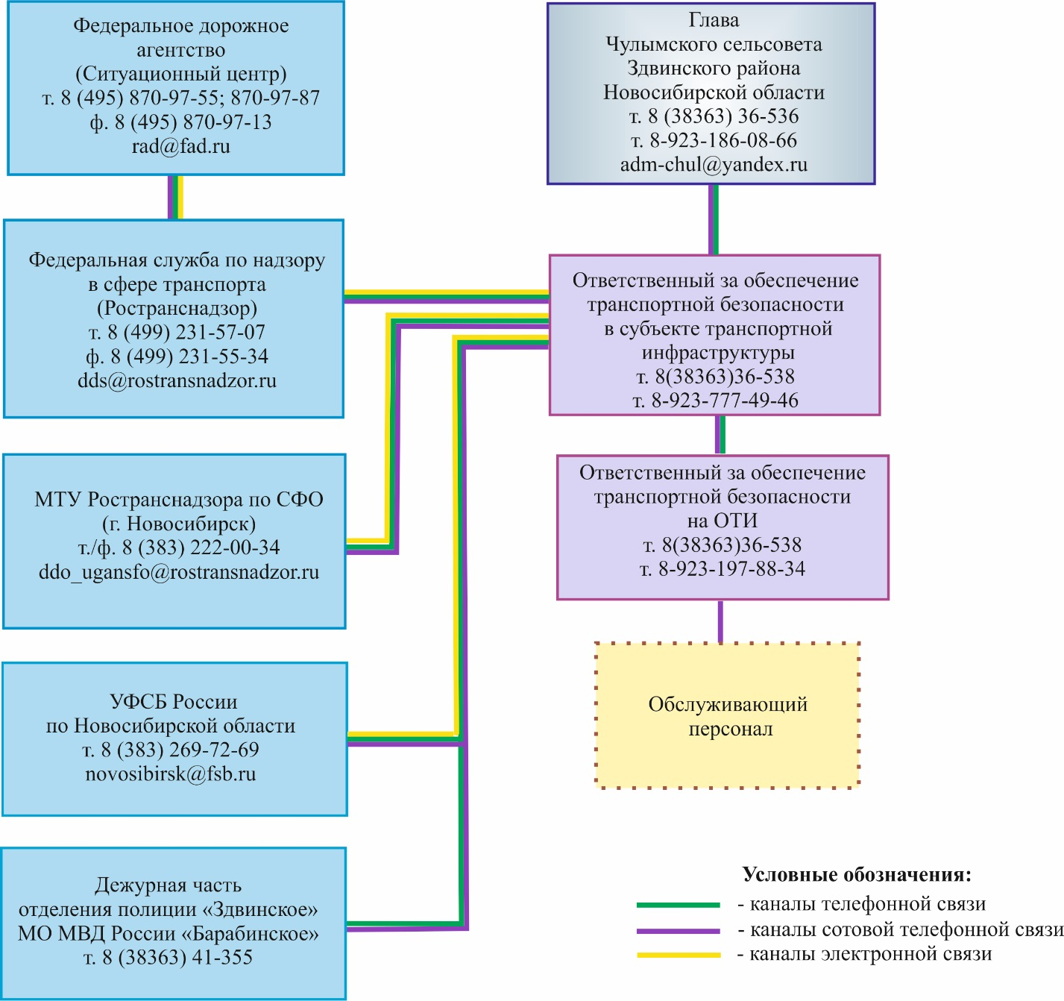

АДМИНИСТРАЦИЯ ЧУЛЫМСКОГО СЕЛЬСОВЕТА ЗДВИНСКОГО РАЙОНА НОВОСИБИРСКОЙ ОБЛАСТИ

ПОСТАНОВЛЕНИЕ

от 18.07.2023 года № 28-па

О назначении должностных лиц, ответственных за обеспечение транспортной безопасности

В соответствии с требованиями Федерального закона от 9 февраля 2007 года №16-ФЗ «О транспортной безопасности» и подпунктов 1 и 2 пункта 7 Требований по обеспечению транспортной безопасности, в том числе требованиями к антитеррористической защищенности объектов (территорий), учитывающими уровни безопасности для различных категорий объектов транспортной инфраструктуры дорожного хозяйства, утвержденных Постановлением Правительства Российской Федерации от 21 декабря 2020 года № 2201 и в целях реализации мер по обеспечению транспортной безопасности в Чулымском сельсовете Здвинского района Новосибирской области, администрация Чулымского сельсовета постановляет:

1. Назначить специалиста 2 разряда администрации Чулымского сельсовета Авинову Надежду Николаевну лицом, ответственным за обеспечение транспортной безопасности в администрации Чулымского сельсовета.

2. Назначить заместителя главы Чулымского сельсовета Яркову Татьяну Алексеевну лицом, ответственным за обеспечение транспортной безопасности объекта транспортной инфраструктуры - мостовой переход через реку Чулым в с.  Чулым Здвинского района Новосибирской области, реестровый номер ДХА0042400.

3. Авиновой Н.Н., организовать работу по выполнению требований Федерального закона от 9 февраля 2007 года №16-ФЗ «О транспортной безопасности» и Постановления Правительства Российской Федерации от 21 декабря 2020 года № 2201 «Об утверждении требований по обеспечению транспортной безопасности, в том числе требованиями к антитеррористической защищенности объектов (территорий), учитывающими уровни безопасности для различных категорий объектов транспортной инфраструктуры дорожного хозяйства».

4. Контроль за исполнением постановления оставляю за собой.

Глава Чулымского сельсовета Ю.А. Вельбой

|  |  |  |  |  |
| --- | --- | --- | --- | --- |
| Учредители:  Совет депутатов  Чулымского сельсовета,  Администрация  Чулымского сельсовета | Адрес редакции:  632964.Новосибирская область, Здвинский район, село Чулым, ул. Ленина ,д.4 | Главный редактор  Н.Н.Авинова | Телефон редакции:  36-538 | Отпечатано в администрации муниципального образования Чулымского сельсовета  Тираж 50 Бесплатно |

Вестник Чулымского сельсовета № 32 от 18.07.2023г стр.24